**京汉新城社区委员会学习记录**

|  |  |  |  |
| --- | --- | --- | --- |
| **时间** | 2024年12月9日 | **地点** | 社区 |
| **主题** | 观看党风廉政警示教育片《变味的规矩》 | | |
| **参加人员** | 社区党员及干部 | | |
| **主持人** | 谭昌华 | **记录人** | 苏哲 |
| **摘 要** | | | |
| 2024年12月9日，京汉新城社区组织党员干部观看党风廉政警示教育片《变味的规矩》。  《变味的规矩》是一部党风廉政警示教育片，通过揭示一些党员干部在工作中违反纪律、破坏规矩的案例，来警醒广大党员干部要时刻保持清醒头脑，坚守纪律底线，做到廉洁从政。该警示教育片深刻剖析了“规矩”变味的根源和危害，指出一些党员干部在工作中存在形式主义、官僚主义等问题，导致规矩被扭曲、被践踏。同时，该片也展示了纪检监察机关在维护党的纪律和规矩方面的坚定决心和有力举措,对于推动全面从严治党向纵深发展具有重要意义。  观影后，党员干部深刻认识到了规矩的重要性，以及违反规矩所带来的严重后果。作为党员干部，必须时刻保持清醒头脑，坚守纪律底线，做到廉洁从政。同时，也要加强学习，不断提高自己的政治素质和业务能力，为党和人民事业做出更大的贡献。 | | | |

图一 大家认真观影中

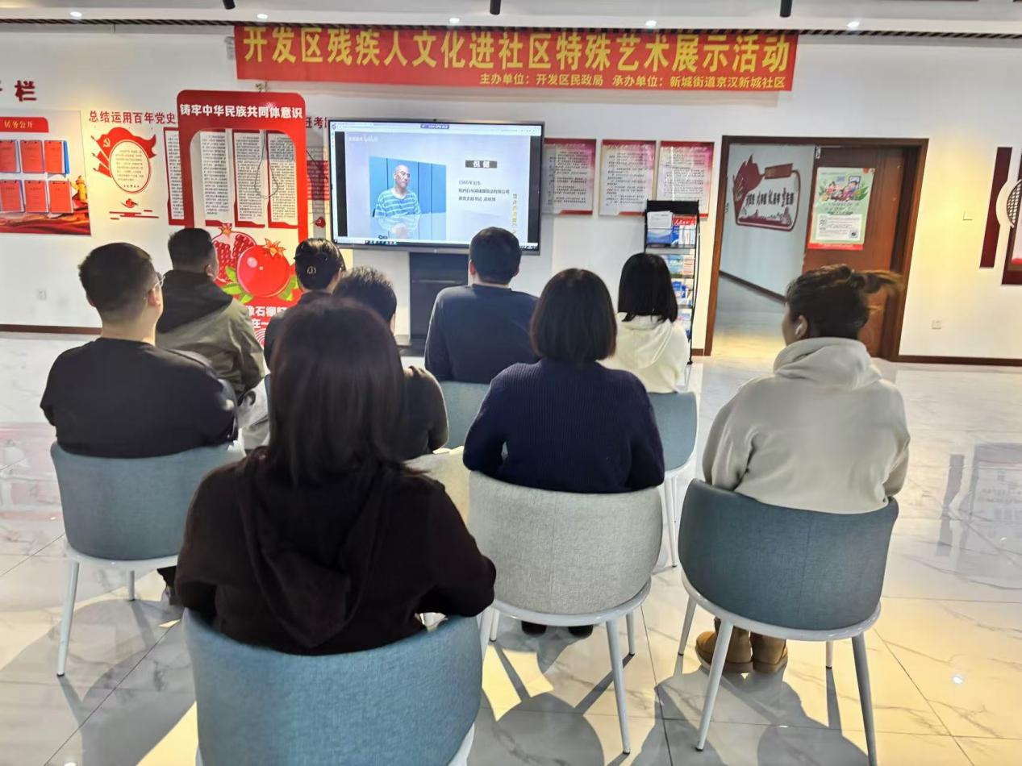

图二 大家认真观影中

